**济 源 职 业 技 术 学 院**

**程序设计基础**

**适用班级：信工**

说明：

1. 考生将答题卡以“学号+姓名”（如：18010501张三）命名，并存放在D盘或E盘根目录下。

2.考试时间为100分钟，满分100分。

**3.一至三题将答案写在答题卡对应位置，四至六题将程序代码和运行结果分别截图粘贴到答题卡对应位置，考试结束只提交答题卡。**

一、选择题**（**每小题2分，共10分**）**

1. 数学关系式2<x<10表示成正确的表达式是（B）。

A. 2<x<10 B. x>2 and x<10 C. 2<x && x<=10 D.x>2 or x<10

2. 使用（B）符号可以对浮点类型的数据进行格式化。

A. %c B. %f C. %d D. %s

3．字符串的strip方法的作用是（A）。

A. 删除字符串头尾的空格 B. 删除字符串末尾的空格

C. 删除字符串头部的指定字符 D. 通过指定分隔符对字符串切片

4. 下列函数中，用于返回元组中元素最小值的是（C）。

A. len() B. max() C. min() D. tuple()

5. 关于列表的说法，描述错误的是（D）。

A. list是一个有序集合，没有固定大小

B. list可以存放任意类型的元素

C. 使用列表时，其下标可以是负数

D. list是不可变的数据类型

二、填空题（每小题2分，共20分）

1．Python程序注释以符号（#）开始，到行尾结束。

2．（elif）语句是else语句和if语句的组合。

3．任意长度的Python列表、元组和字符串中最后一个元素的下标为（-1）。

4．Python最具特色的就是使用（缩进）来表示代码块，不需要使用大括号{}。

5．在循环体中可以使用（continue）语句跳出本次循环后面的代码，重新开始下一次循环。

6．元组、字符串是Python的（不可变长）(可变长/不可变长)序列。

7．Python3中提供了（input）函数从标准输入（如键盘）读入一行文本。

8．Python标准库math中用来计算平方根的函数是（sqrt）。

9．表达式3 in [1，2，3，5，6]的结果是（True）。

10．使用（return）语句可以返回函数值并退出函数。

三、读程序，写出程序的运行结果。**（**每小题5分，共10分**）**

1、第1题

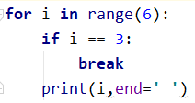

运行结果：012

2、第2题

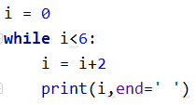

运行结果：2 4 6

四、程序控制语句。**（**每小题15分，共30分**）**

1.有如下函数：当x大于0时，y=2x+1，当x小于0时，y=2x-1，当x等于0时，y=0。编写程序，输入x的值，输出对应的y值。运行你的程序，输入数据依次为6、0、-6 ，并将程序代码截图和运行结果截图粘贴到答题卡。（运算结果精确到小数点后2位）

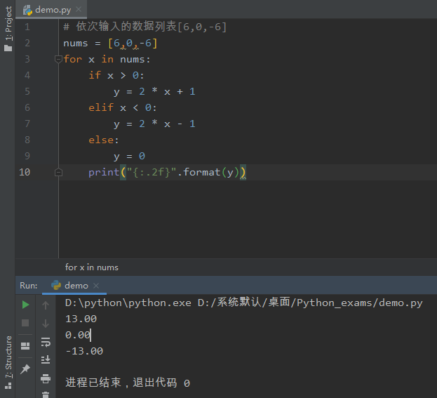

2.编程输出1-100（包含1和100）之间所有的偶数并统计它们的个数。

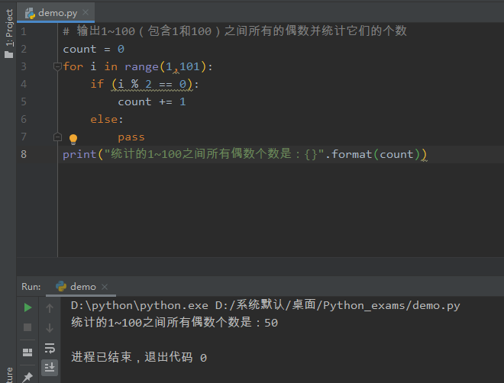

五、序列数据。**（**每小题10分，共20分**）**

1.键盘输入一个字符串，统计该字符串中小写字母的个数。

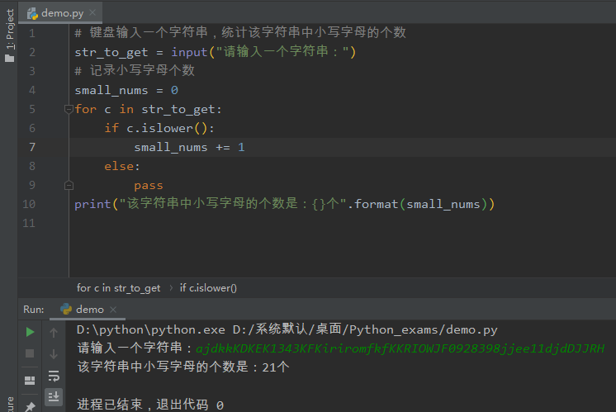

2.使用一个字典存储学生信息，学生信息包括学生的姓名、性别、年龄。请注意姓名、性别和年龄这些键的值都是学生自己的信息。 编程显示以下信息：

姓名 性别 年龄

张三 男 19

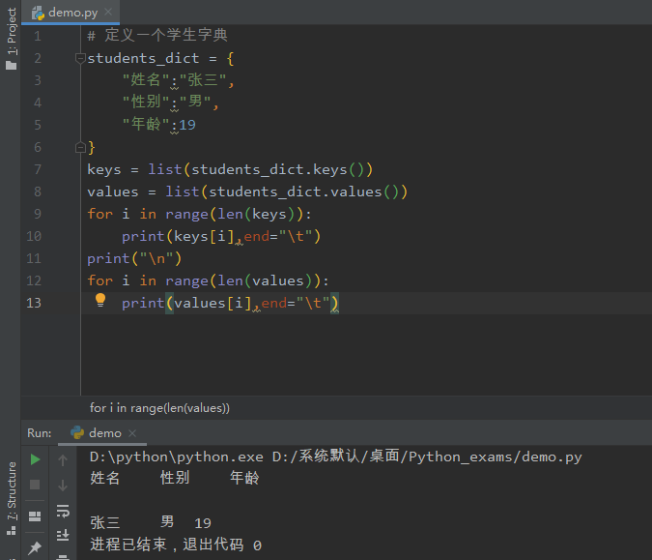

六、函数**（**10分**）**

定义一个函数add计算两个整数的和。调用函数add计算并输出22和56的和。

